

课 程 设 计 说 明 书

课程名称： 数据结构与算法
设计题目： 多种排序
院 系：计算机科学与信息工程学院
学生姓名： 贾亚武
指导教师： 李爱玲

2017 年 6 月 9 日
课 程 设 计 任 务 书
设计题目 | 多种排序
设计要求：
(1)手动输入数据或计算机产生随机数，并对数据进行排序。
(2)对数据进行排序时有六种选择：插入排序，希尔排序，冒泡排序，快速排序，选择排序，堆排序。
(3)统计每一种排序方法的性能（以上机运行的时间为准），找出其中两种较快的方法。并将数据排列和不同的查找算法的性能结果记录入txt文件。
学生应完成的工作：
(1) 根据课程设计要求，分析思路并构建模型，划分子模块、完善其功能；
(2) 根据各模块的功能设计并编写程序段、连接各程序段使之形成一个有机的整体；
(3) 调试、运行程序进而得到正确的结果；
(4) 根据实验设计运行过程，写出实验论文并总结实验教训。
参考文献阅读：
(1) 数据结构（吴伟民等C语言版，清华大学出版社）；
(2) 数据结构实验教程（高晓兵等，清华大学出版社）；
(3) 算法分析与设计（郑宗汉、郑晓明，清华大学出版社）；
(4) Python编程: 从入门到实践([美]Eric Matthes，人民邮电出版社)；
工作计划：
(1) 第一周的第一天：小组布置设计题目；说明进度安排。
(2) 第一周的第二天：小组审题，查阅资料，进行设计前的必要资料准备。
(3) 第一周的第三天、第四天、第五天：程序编写、上机调试
(4) 第二周的第一天至第三天： 上机调试程序、结果分析。
(5) 第二周的第四天： 撰写设计报告。
(6) 第二周的第五天： 设计答辩。

任务下达日期： 2017年 5 月 26 日
任务完成日期： 2017 年 6 月 9 日

指导教师（签名）： 学生（签名）： 贾亚武

多种排序

摘 要：
当进行数据处理时，经常需要进行查找操作，而为了查的快，找的准，通常要求待处理的数剧按关键字的大小有序排列，以便采用效率较高的查找方法。据资料表明，在当今计算机上，排序占用CPU时间已高达30%~50%。可见，排序是计算机程序设计中的一种基础性操作，研究和掌握各种排序方法非常重要。

关键词：排序 查的快 找的准 30%~50%

目 录
一.设计背景
1.1排序的重要性.................................5
二.设计方案
2.1图形用户界面(GUI)类的设计思路................5
2.2排序类(data_sort)的设计思路..................6
2.3排序的流程图.................................6
2.4开发平台.....................................6
三.方案实施
3.1排序模式.....................................6
3.2插入排序.....................................7
3.3希尔排序.....................................8
3.4起泡排序.....................................8
3.5快速排序.....................................9
3.6选择排序.....................................10
3.7堆排序.......................................10
四.结果与结论
4.1各算法运行时间...............................11
五.收获与致谢.................................12
六.参考文献...................................12
七．程序源代码................................12

一. 设计背景
1.1排序的重要性
因为排序是最基本最常见的算法，你在编程的过程中会发现许多算法都是基于排序算法的转变。并且许多算法离不开排序，先经过排序才能接下去写，其他算法的话还有查找。

二.设计方案
2.1图形用户界面(GUI)类的设计思路
通过导入Python的tkinter模块，然后将Application类继承自Frame(Python tkinter模块内部的框架类)，通过添加各种标签，单选框，文本框，按钮等控件，然后绑定控件内部的command属性来实现事件绑定，调用不同的方法来操控程序，用控件的grid()方法来实现控件的布局，grid方法有两个属性row和column来实现按照行列来放置控件的位置，通过用RGB的十六进制数字，实现修改控件颜色的功能，然后通过绑定Scrollbar和Text，将滚动条和文本框绑定，从而实现滚动功能。
在用手动输入模式时候，通过Text的get()方法获取到文本框里的字符串，然后用Python的正则表达式类库re的split()方法，按照空格切割字符串，最后将每一个字符串强制转换成数字，存入self.number列表中，然后通过点击按钮，调用不同的排序方法实现排序。
在选择产生随机数模式时候，通过Python的random类库，用randint()方法产生在[-10000,10000]之间的随机数，存入self.number列表中，同时，通过修改Label的text属性，实现实时提示功能。
在排序完成后，通过open()方法用可写模式(w)打开Text_File文件夹中不同的文档，同时，用Python的datetime类库的datetime.now()方法，记录排序时候的起始时间，从而统计不同算法的效率。
最后，通过点击查看GUI源代码和查看排序类源代码按钮，通过绑定command事件，在点击按钮时候实现读取程序的源代码，并将程序源代码显示在文本框里面。
2.2排序类(data_sort)的设计思路
通过创建data_sort类，创建插入排序，希尔排序，起泡排序，快速排序， 选择排序，堆排序六个类方法，通过这六种排序方法实现对列表中数字的排序，实现排序功能，同时，通过在gui模块内导入data_sort类，创建data_sort的对象，调用这六种排序方法，从而实现排序的功能。
2.3排序流程图
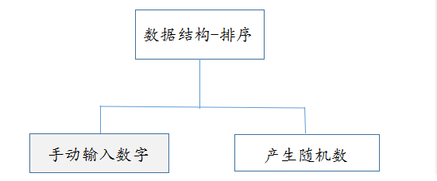

2.4 开发平台
系统：Windows 10
开发工具：Pycharm + Python3.5
语言：Python语言

三. 方案实施
3.1排序模式
手动输入模式：
- 在文本框中输入数字，用空格隔开。
- 点击读取文本框数字按钮，把文本框里的数字读入程序。
- 选择排序方法，点击 插入排序，希尔排序，起泡排序，快速排序，选择排序，堆排序其中任意一种进行排序。
- 这时候排序已经完成，排序后的数字，以及排序所用时间已经写入Text_File文件夹里面，根据里面文本文档的英文名可以找到对应排序的结果。
- 点击查看GUI源代码，可以查看到图形用户界面类的python源代码。
- 点击查看排序类源代码，可以查看到排序类的源代码。
产生随机数模式：
（1）点击产生随机数按钮以产生随机数
（2）选择排序方法，点击 插入排序，希尔排序，起泡排序，快速排序，选择排序，堆排序其中任意一种进行排序。
（3）这时候排序已经完成，排序后的数字，以及排序所用时间已经写入Text_File文件夹里面，根据里面文本文档的英文名可以找到对应排序的结果。
（4）点击查看GUI源代码，可以查看到图形用户界面类的python源代码。
（5）点击查看排序类源代码，可以查看到排序类的源代码。
实验过程
因为第一种手动输入模式排序和第二种随机数模式的算法实现是一样的，输入的数据过少不易看出算法效率，所以这里我们以第二种产生随机数模式为例分析下算法的效率如何。
3.2插入排序
点击按钮对随机数进行插入排序
排序结果截图如下：
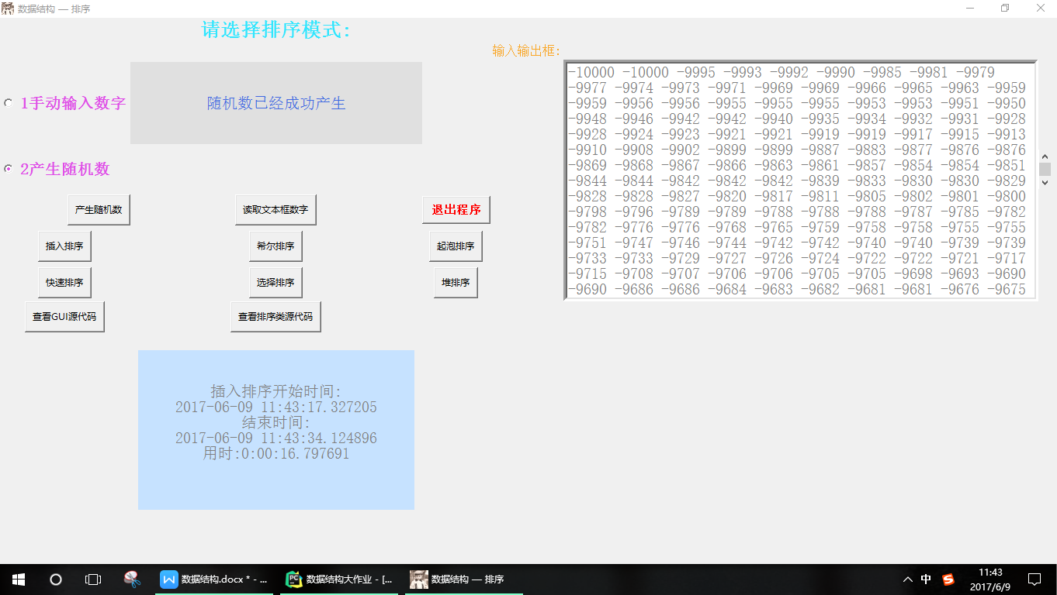
插入排序开始时间:
2017-06-09 11:43:17.327205
结束时间:
2017-06-09 11:43:34.124896
用时:0:00:16.797691
3.3希尔排序
点击按钮对随机数进行希尔排序
排序结果截图如下：

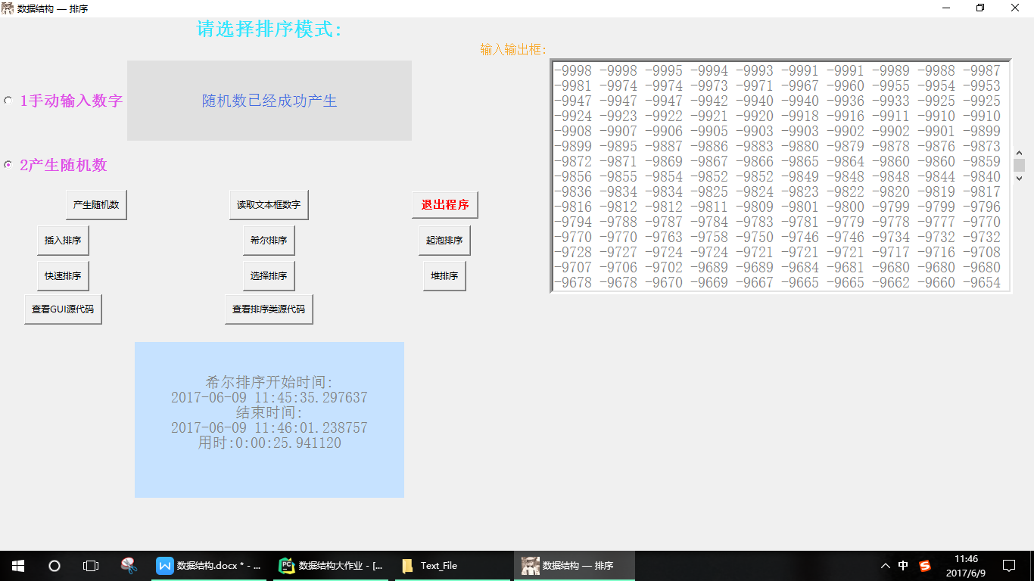
希尔排序开始时间:
2017-06-09 11:45:35.297637
结束时间:
2017-06-09 11:46:01.238757
用时:0:00:25.941120
3.4 起泡排序
点击按钮对随机数进行起泡排序
排序结果截图如下：

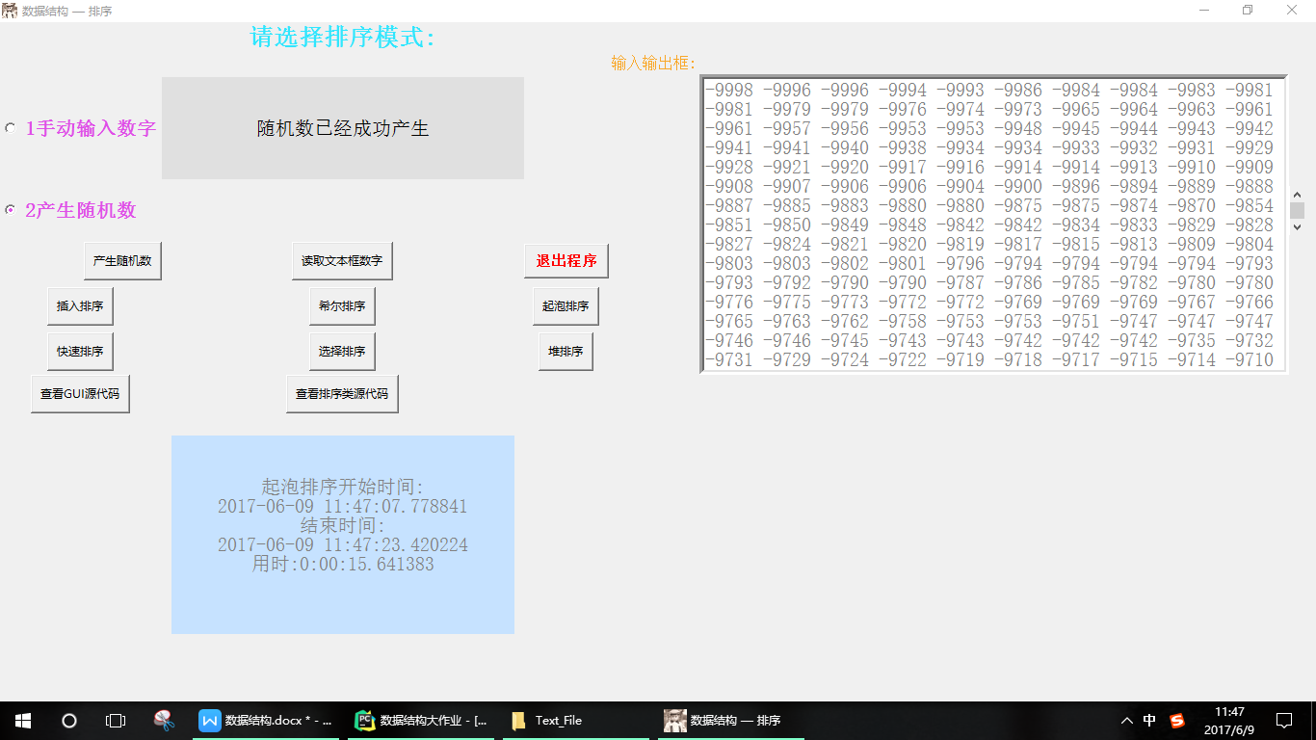
起泡排序开始时间:
2017-06-09 11:47:07.778841
结束时间:
2017-06-09 11:47:23.420224
用时:0:00:15.641383
3.5 快速排序
点击按钮进行快速排序
排序结果截图如下：

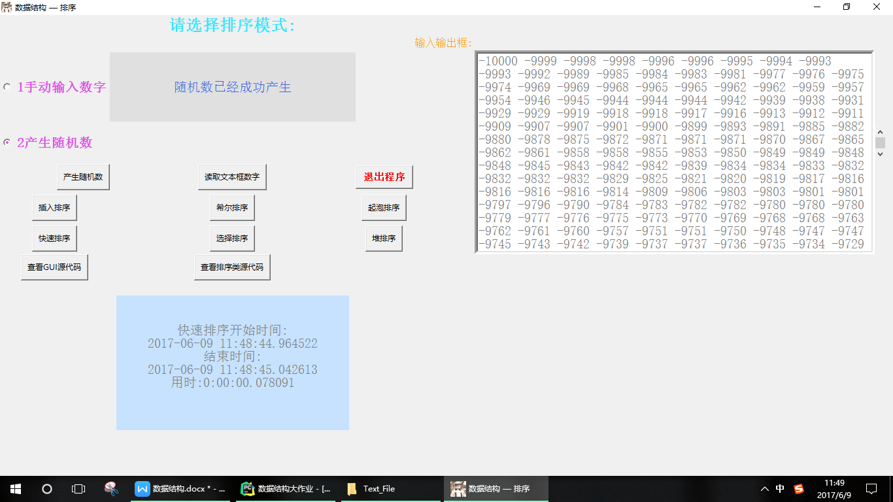
快速排序开始时间:
2017-06-09 11:48:44.964522
结束时间:
2017-06-09 11:48:45.042613
用时:0:00:00.078091
3.6 选择排序
点击按钮进行选择排序
排序结果截图如下：

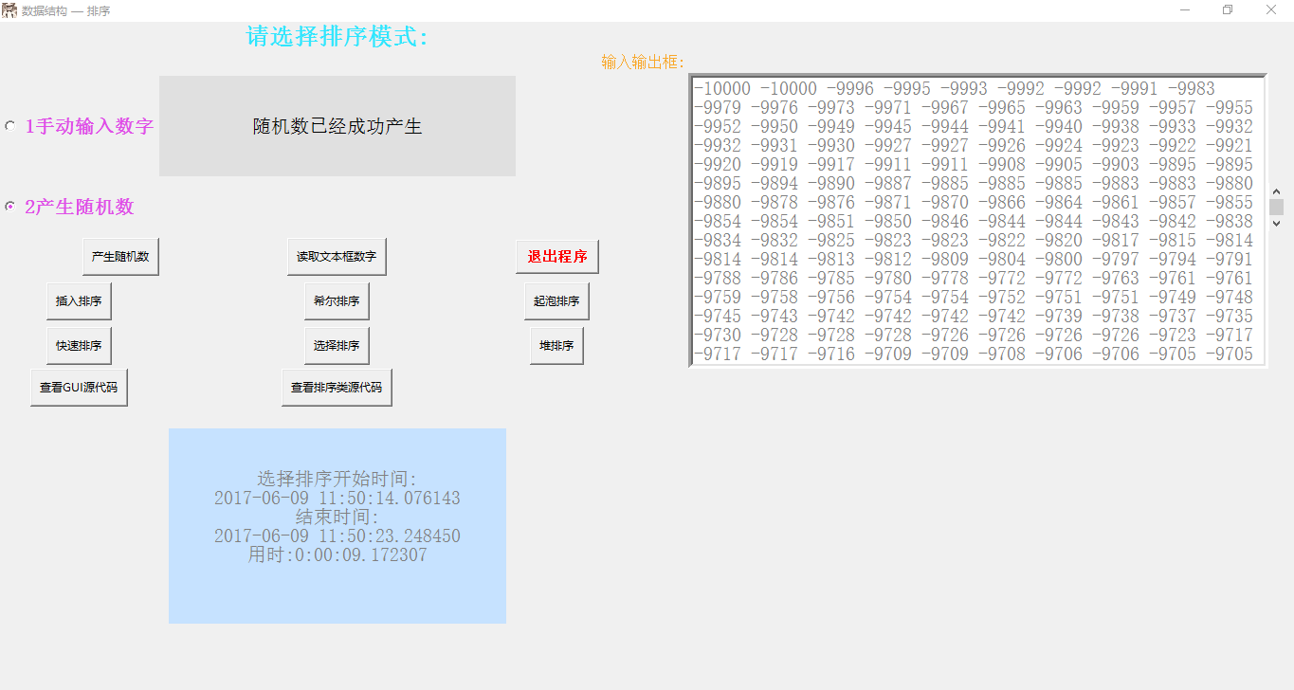
选择排序开始时间:
2017-06-09 11:50:14.076143
结束时间:
2017-06-09 11:50:23.248450
用时:0:00:09.172307
3.7 堆排序
点击按钮进行堆排序
排序结果截图如下：

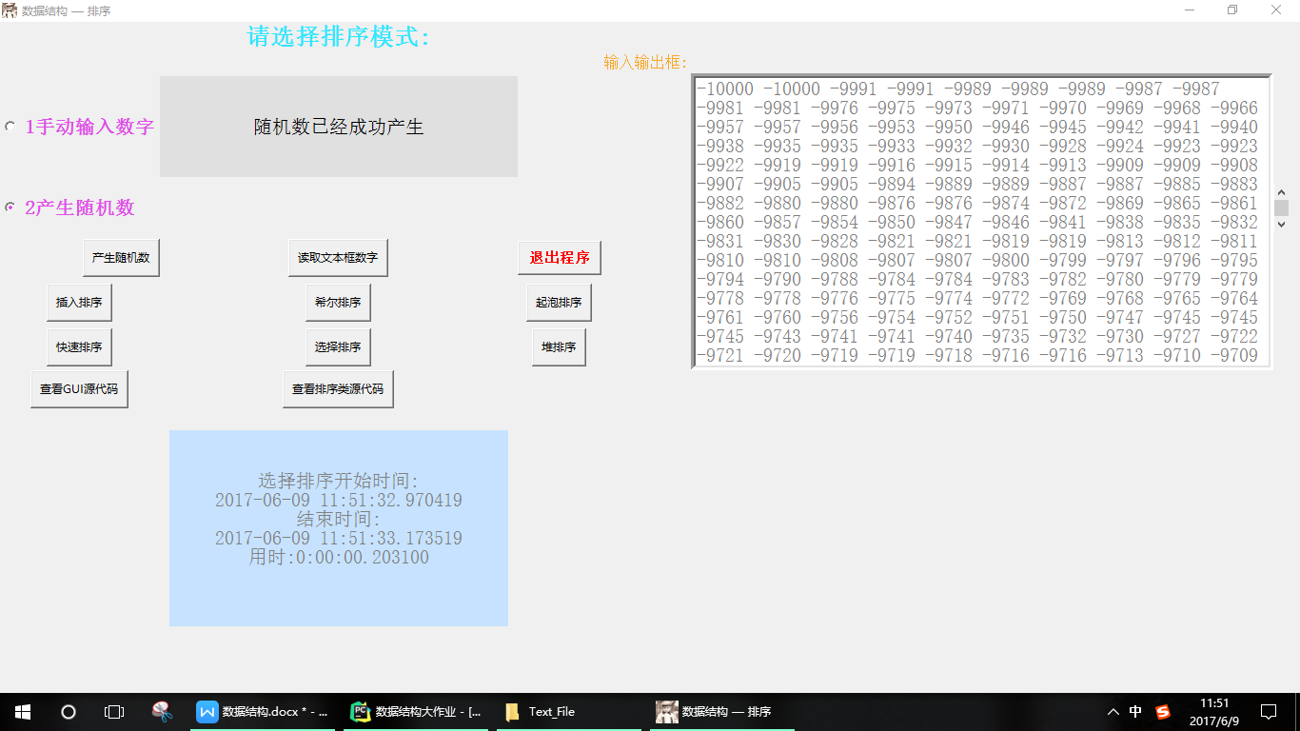
选择排序开始时间:
2017-06-09 11:51:32.970419
结束时间:
2017-06-09 11:51:33.173519
用时:0:00:00.203100
四. 结果与结论
4.1各算法运行时间
由以上实验数据可知，这六种排序算法所用时间如下:
算法名称(排名) | 所用时间
插入排序(5) | 0:00:16.797691
希尔排序(6) | 0:00:25.941120
起泡排序(4) | 0:00:15.641383
快速排序 (1) | 0:00:00.078091
选择排序(3) | 0:00:09.172307
堆排序 (2) | 0:00:00.203100
由以上结果可知，快速排序和堆排序比较快，所用时间最短，而选择排序，起泡排序相对较慢，而插入排序，希尔排序的排序效率最慢。

五. 收获与致谢
真诚的感谢老师这一学期认真的教授我们数据结构以及排序各种操作的基础，可见排序的重要性，老师对我们的教导使得我们对数据结构有了更深层次的理解。通过这次课程设计是我对经典算法的排序的思想有了更加深刻印象！

六．参考文献
(1) 数据结构（吴伟民等C语言版，清华大学出版社）；
(2) 数据结构实验教程（高晓兵等，清华大学出版社）；
(3) 算法分析与设计（郑宗汉、郑晓明，清华大学出版社）；
(4) Python编程: 从入门到实践([美]Eric Matthes，人民邮电出版社)；
七: 程序源代码如下:
1 gui类源代码:
# -*- coding: utf-8 -*-
from tkinter import *
import datetime
import time
from data_sort import My_Sort
import random
import sys
import re
# 插入 希尔 起泡 快速 选择 堆排序
class Application(Frame):
def __init__(self,root):
"""初始化,创建各类按钮和文本框"""
#创建存储数字的number list
self.number = []
#count用来记录要排序的数字有多少个
self.count = 10086
self.my = My_Sort()
super(Application,self).__init__(root)
self.grid()
self.root = root
Label(self, text="\t\t").grid(row=0, column=0)
Label(self, text="请选择排序模式:",
font = 'STXingkai -25 bold', fg = "#30E6FF").grid(row=0, column=1)
# 创建单选框，让用户选择数据来源
self.choose = StringVar()
self.choose.set(None)
self.input_number = Radiobutton(self, text="1手动输入数字", variable=self.choose,
value="请在右边对话框里输入随机数，以空格隔开",
command=self.update_text,
justify="center",
font='STXingkai -20 bold', fg="#DF4FE7"
).grid(row=2, column=0, sticky=W)
self.rand_number = Radiobutton(self, text="2产生随机数", variable=self.choose,
value = "请点击下面的产生随机数按钮",
command = self.update_text,
justify = "center",
font = 'STXingkai -20 bold', fg="#DF4FE7"
).grid(row=3, column=0, sticky=W)
# 创建各个功能的按钮
self.srand_btn = Button(self, text = "产生随机数",
command = self.create_rand_number
).grid(row=4, column=0, sticky=E,
ipadx="4p", ipady="4p")
self.get_txt_btn = Button(self, text="读取文本框数字",
command=self.get_Text_number
).grid(row=4, column=1,
ipadx="4p", ipady="4p")
self.exit_btn = Button(self, text="退出程序", command=self.GuiExit,
foreground="red", font='STXingkai -15 bold',
).grid(row=4, column=2, ipadx="4p", ipady="4p")
self.insert_btn = Button(self, text="插入排序",
command =self.insert
).grid(row=5, column=0, ipadx="4p", ipady="4p")
self.shell_btn = Button(self, text="希尔排序",
command = self.shell
).grid(row=5, column=1, ipadx="4p", ipady="4p")
self.buddle_btn = Button(self, text="起泡排序",
command = self.buddle
).grid(row=5, column=2, ipadx="4p", ipady="4p")
self.quick_btn = Button(self, text="快速排序",
command = self.quick
).grid(row=6, column=0, ipadx="4p", ipady="4p")
self.select_btn = Button(self, text="选择排序",
command = self.select
).grid(row=6, column=1, ipadx="4p", ipady="4p")
self.heap_btn = Button(self, text="堆排序",
command = self.heap
).grid(row=6, column=2, ipadx="4p", ipady="4p")
self.view_gui = Button(self, text="查看GUI源代码",command = self.view_gui
).grid(row=7, column=0, ipadx="4p", ipady="4p")
self.view_sort = Button(self, text="查看排序类源代码",command = self.view_sort
).grid(row = 7, column=1, ipadx="4p", ipady="4p")

Label(self, text="\t").grid(row=1, column=2)
Label(self, text="输入输出框:", font='STXingkai -16 ', fg="#F9A728"
).grid(row=1, column=3)
Label(self,text="").grid(row=8,column=0)
self.txt = Label(self, text="", width=37, height=5,borderwidth=2,
foreground="black",background="#E0E0E0",
font='STXingkai -20 ', fg="#4169E1")
self.txt.grid(row=2, column=1, sticky=W)
self.efficiency = Label(self, text="",
width=35,height=10,borderwidth=2,
font='STXingkai -20 ', fg="gray",
background="#C6E2FF")
self.efficiency.grid(row=9, column=1, rowspan=1)
# 创建输入输出文本框
self.output_txt = Text(self, width=60, height=15, wrap=WORD,
font='STXingkai -20 ', border=5, fg="gray")
self.output_txt.grid(row=2, column=4, rowspan=5)
# 创建输出文本框的滚动条
self.scrollbar = Scrollbar(self)
self.output_txt.configure(yscrollcommand=self.scrollbar.set)
self.scrollbar['command'] = self.output_txt.yview
self.scrollbar.set(0.5, 1)
self.scrollbar.grid(row=3, column=5)
self.scrollbar.grid_anchor(E)
#产生随机数
def create_rand_number(self):
if self.choose.get() == "请点击下面的产生随机数按钮":
for i in range(self.count):
r = random.randint(-10000,10000)
self.number.append(r)
self.txt['text'] = "随机数已经成功产生"
elif self.choose.get() == "请在右边对话框里输入随机数，以空格隔开":
self.txt['text'] = "请在右边对话框里输入随机数，以空格隔开"
else:
self.txt['text'] = "请选择模式后再进行下一步操作"
#退出程序
def GuiExit(self):
self.quit()
def update_text(self):
"""更新单选框的值以及文本内容"""
message = ""
message += self.choose.get()
self.txt['text'] = message
if self.choose.get() == "请在右边对话框里输入随机数，以空格隔开":
self.get_Text_number()
#获取输入输出文本框中的数字
def get_Text_number(self):
try:
string = self.output_txt.get(0.0,END)
list = re.split(' ',string)
flag = 0
for i in list :
num = int(i)
self.number.append(num)
flag += 1
self.count = flag
self.txt['text'] = "已经成功读完文本框里的数字"
except:
pass
#进行排序
# 插入排序
def insert(self):
if len(self.choose.get()) > 10:
start = datetime.datetime.now()
self.number = self.my.insert_sort(self.number)
end = datetime.datetime.now()
self.get_effiency_writefile(start,end,name="插入排序",text="insert")
self.write_number_output()
else:
self.txt['text'] = "请先选择排序模式"
#调用希尔排序
def shell(self):
if len(self.choose.get()) > 10:
start = datetime.datetime.now()
self.number = self.my.shell_sort(self.number)
end = datetime.datetime.now()
self.get_effiency_writefile(start, end, name="希尔排序", text="shell")
self.write_number_output()
else:
self.txt['text'] = "请先选择排序模式"
#调用起泡排序
def buddle(self):
if len(self.choose.get()) > 10:
start = datetime.datetime.now()
self.number = self.my.buddle_sort(self.number)
end = datetime.datetime.now()
self.get_effiency_writefile(start, end, name="起泡排序", text="buddle")
self.write_number_output()
else:
self.txt['text'] = "请先选择排序模式"
#调用快速排序
def quick(self):
if len(self.choose.get()) > 10:
start = datetime.datetime.now()
self.number = self.my.quick_sort(self.number,0,self.count-1)
end = datetime.datetime.now()
self.get_effiency_writefile(start, end, name="快速排序", text="quick")
self.write_number_output()
else:
self.txt['text'] = "请先选择排序模式"
#调用选择排序
def select(self):
if len(self.choose.get()) > 10:
start = datetime.datetime.now()
self.number = self.my.select_sort(self.number)
end = datetime.datetime.now()
self.get_effiency_writefile(start, end, name="选择排序", text="select")
self.write_number_output()
else:
self.txt['text'] = "请先选择排序模式"
#调用堆排序
def heap(self):
if len(self.choose.get()) > 10:
start = datetime.datetime.now()
self.number = self.my.heap_sort(self.number)
end = datetime.datetime.now()
self.get_effiency_writefile(start, end, name="选择排序", text="heap")
self.write_number_output()
else:
self.txt['text'] = "请先选择排序模式"
#把排序完成的数字写入输入输出文本框里面
def write_number_output(self):
temp = ""
for i in self.number:
temp += str(i)
temp += " "
self.output_txt.delete(0.0,END)
self.output_txt.insert(0.0,temp)
#查看界面类源代码
def view_gui(self):
try:
f = open("Text_File\\gui.txt",'r+')
txt = f.read()
self.output_txt.delete(0.0,END)
self.output_txt.insert(0.0,txt)
except:
pass
#查看排序类源代码
def view_sort(self):
try:
f = open("Text_File\\sort.txt",'r+')
txt = f.read()
self.output_txt.delete(0.0,END)
self.output_txt.insert(0.0,txt)
except:
pass
def get_effiency_writefile(self,start,end,name,text):
write = name + "开始时间:\n"
write += str(start)
write += "\n"
write += "结束时间:\n"
write += str(end)
write += "\n"
write += "用时:"
write += str(end-start)
write +="\n"
self.efficiency['text'] = write
try:
f = open('Text_File\\%s_result.txt' %(text),'w')
for i in self.number:
write += str(i)
write += " "
f.write(write)
f.close()
except:
pass
if __name__ == '__main__':
root = Tk()
root.title("数据结构 — 排序")
root.geometry("400x400")
app = Application(root)
root.iconbitmap("hanhan.ico")
root.mainloop()
排序类(data_sort)源代码：
# -*- coding: utf-8 -*-
import math
import sys
class My_Sort():
#插入排序
def insert_sort(self,lists):
count = len(lists)
for i in range(1,count):
key = lists[i]
j = i-1
while j>=0:
if lists[j] > key:
lists[j+1] = lists[j]
lists[j] = key
j-=1
return lists
#希尔排序,python中必须注意，循环中步长为整数
def shell_sort(self,lists):
count = int(len(lists))
step = 2
group = int(count /step)
while group >0:
for i in range(group):
j = i+group
while j< count:
k = j - group
key = lists[j]
while(k>=0):
if lists[k] >key:
lists[k+group] = lists[k]
lists[k] = key
k -= group
j += group
group = int(group/step)
return lists
#冒泡排序
def buddle_sort(self,lists):
count = len(lists)
for i in range(count):
for j in range(i+1,count):
if lists[i] >lists[j]:
lists[i],lists[j] = lists[j],lists[i]
return lists
#直接选择排序
def select_sort(self,lists):
count = len(lists)
for i in range(count):
min = i
for j in range(i+1,count):
if lists[min] > lists[j]:
min = j
lists[min],lists[i] = lists[i],lists[min]
return lists
#快速排序
def quick_sort(self, lists, left, right):
if left > right:
return
i = left
j = right
while i != j:
while lists[j] >= lists[left] and i < j:
j -= 1
while lists[i] <= lists[left] and i < j:
i += 1
if i < j:
lists[i], lists[j] = lists[j], lists[i]
lists[left], lists[i] = lists[i], lists[left]
self.quick_sort(lists, left, i - 1)
self.quick_sort(lists, i + 1, right)
return lists

#堆排序
#调整堆
def adjust_heap(self,lists,i,size):
lchild = 2*i+1
rchild = 2*i+2
max = i
if i < int(size/2):
if lchild < size and lists[lchild] > lists[max]:
max = lchild
if rchild < size and lists[rchild] > lists[max]:
max = rchild
if max !=i:
lists[max],lists[i] = lists[i],lists[max]
self.adjust_heap(lists,max,size)
# 创建堆
def build_heap(self,lists,size):
for i in range(0,int((size/2)))[::-1]:
self.adjust_heap(lists,i,size)
#堆排序
def heap_sort(self,lists):
size = int(len(lists))
self.build_heap(lists,size)
for i in range(0,size)[::-1]:
lists[0],lists[i] = lists[i], lists[0]
self.adjust_heap(lists,0,i)
return lists

def merge(self,left,right):
#合并过程
i,j =0,0
result = []
while i < len(left) and j < len(right):
if left[i] <= right[j]:
result.append(left[j])
i+=1
else :
result.append(right[j])
j+=1
result.extend(left[i:])
result.extend(right[j:])
return result
#归并排序
def merge_sort(self,lists):
if len(lists) <=1:
return lists
mid = len(lists)/2
left = merge_sort(lists[:mid])
right = merge_sort(lists[mid:])
return merge(left,right)
#基数排序
def radix_sort(self,lists,radix=10):
k = int(math.ceil(math.log(max(lists),radix)))
bucket = [[] for i in range(radix)]
for i in range(1,k+1):
for j in lists:
bucket[j/(radix**(i-1)) % (radix**i)].append(j)
del lists[:]
for z in bucket:
lists += z
del z[:]
return lists

指导教师评语：
1、课程设计报告：
a、内容： 不完整□ 完整 □ 详细 □
b、方案设计： 较差 □ 合理 □ 非常合理□
c、实现： 未实现□ 部分实现□ 全部实现□
d、文档格式： 不规范□ 基本规范□ 规范 □
2、出勤： 全勤 □ 缺勤 次
3、答辩：
a、未能完全理解题目，答辩情况较差 □
b、部分理解题目，部分问题回答正确 □
c、理解题目较清楚，问题回答基本正确 □
d、理解题目透彻，问题回答流利 □

课程设计报告成绩： ，占总成绩比例： 50%
课程设计其它环节成绩：
环节名称： 出勤 ，成绩： ，占总成绩比例： 20%
环节名称： 答辩 ，成绩： ，占总成绩比例： 30%
总 成 绩：
指导教师签字：
年 月 日

